Победители названы.
В Колледже машиностроения и сервиса им. С. Орджоникидзе прошёл турнир по шахматам и нардам среди преподавателей, посвящённый 75-летию Победы советского народа в Великой Отечественной войне. Турнир, который объединил многих преподавателей, организовал и провёл профком колледжа. Участники показали хорошие навыки игры в нарды и шахматы. Бесспорным лидером по нардам среди женщин стала Шевцова Т.Н., которая блестяще провела все игры и заняла 1-е место. 2-е и 3-е места разделили между собой Ширинбекова Х.З. и Гаджиева Д.С.
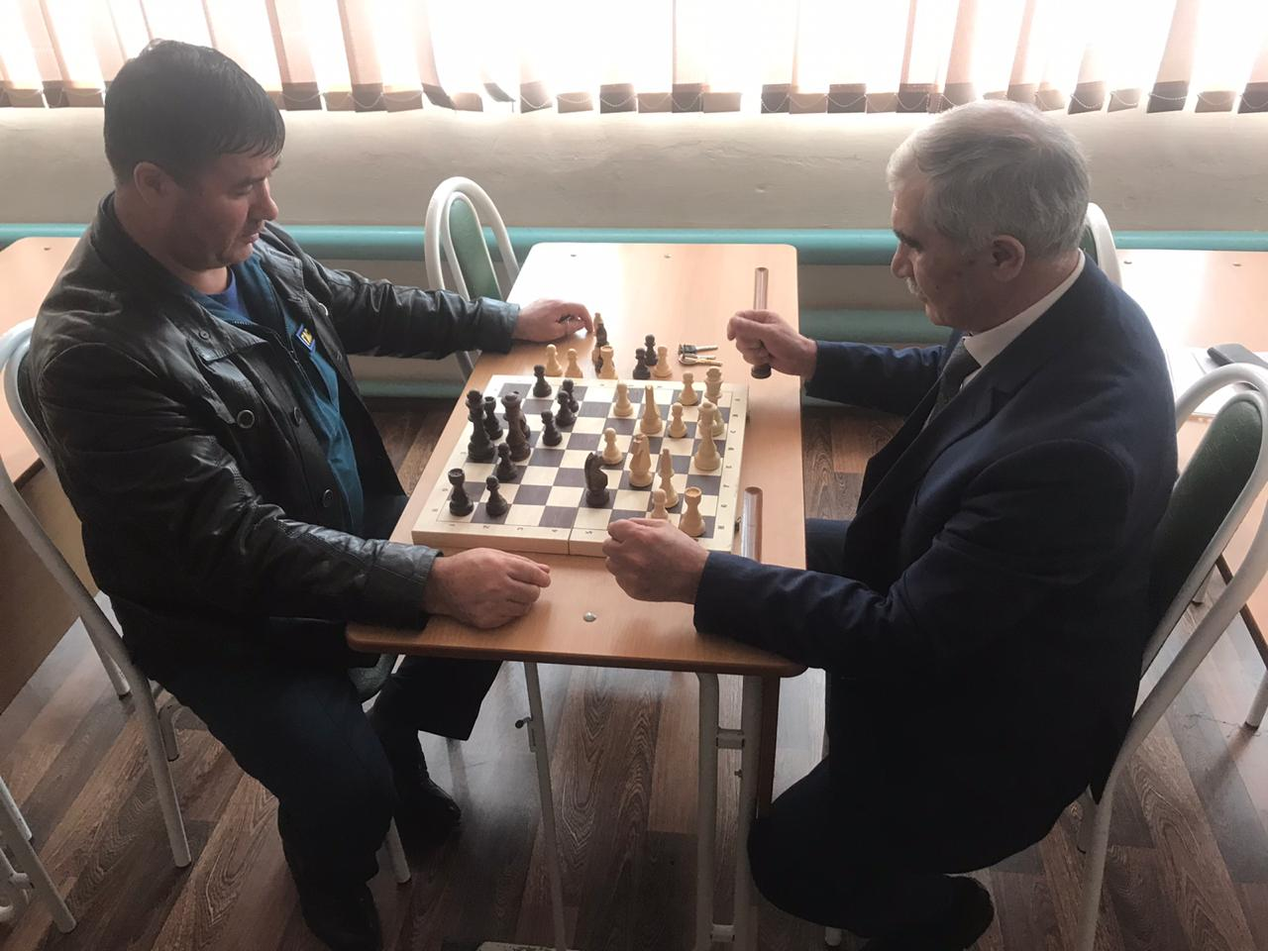
Упорная борьба по нардам завязалась у мужчин. Здесь фаворитом стал Гасанов М.А., занявший 1-е место. В ходе поединков определились претенденты на 2 и 3 места. В результате Расулов М.М. и Гусейнов Э.А. заняли 2-е место, а Гребцов В.А. и Хакимов И.А. заняли 3-е место.
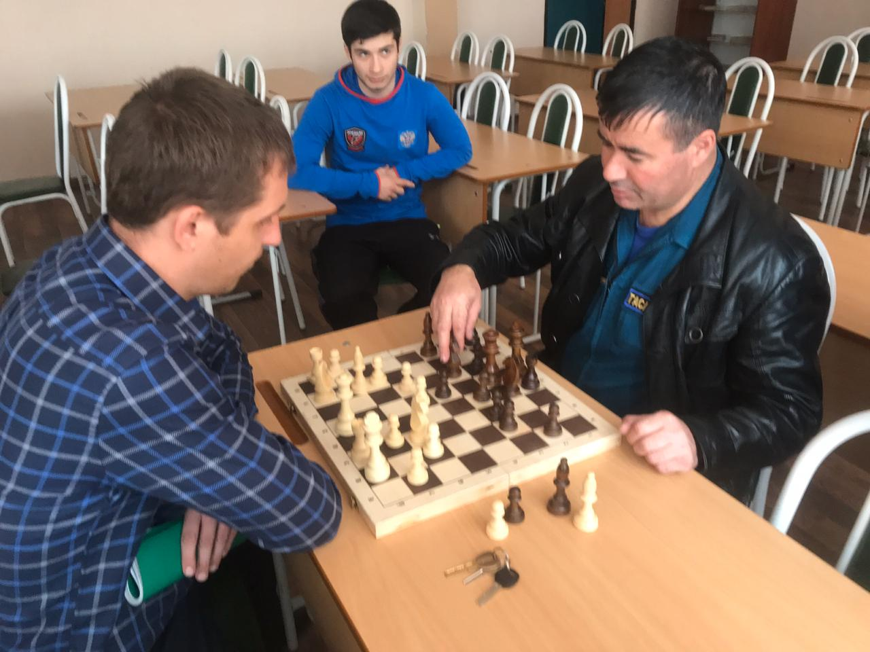
Зрелищными стали игры по шахматам. Участники показали знание теории шахмат, продемонстрировали занимательную игру в эндшпиле, способность логически мыслить. Первое место по шахматам занял Пашаев Ш.Г., не проигравший ни одну партию. Второе место досталось Гасанову М.А., а третье место – Расулову М.М. Все победители и призёры турнира были награждены дипломами.
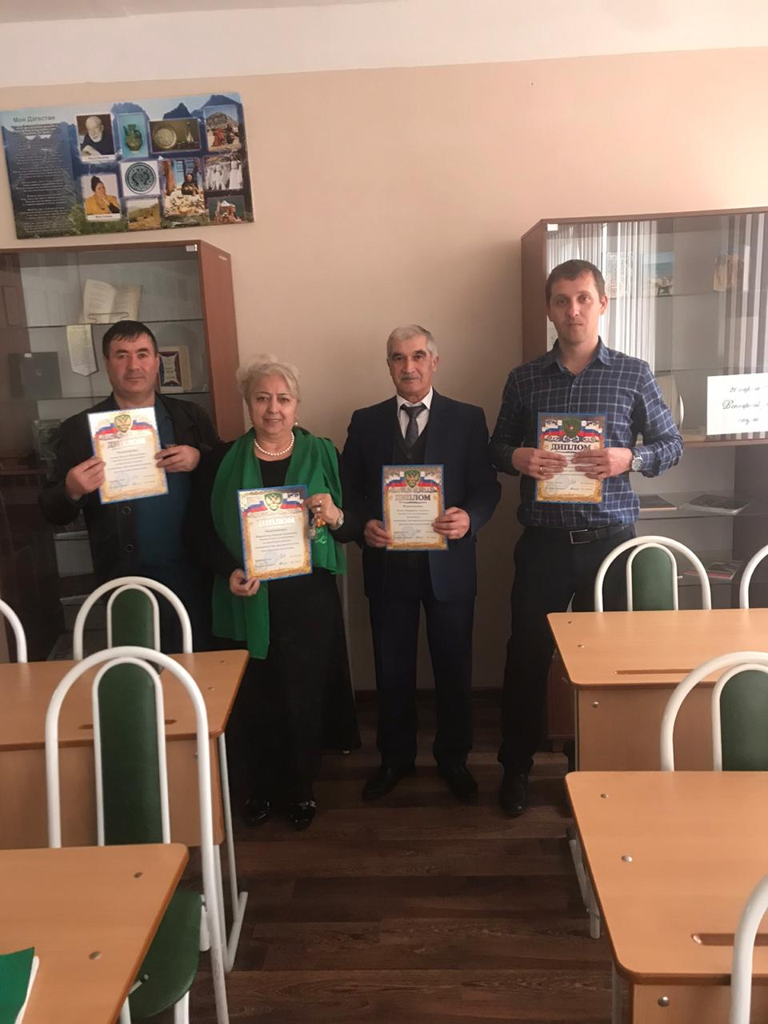
В заключение хотелось отметить, что подобные мероприятия сплачивают коллектив, повышают мотивацию членства профсоюза. Впереди нас ждут соревнования по шахматам и шашкам среди студентов колледжа. Пожелаем им новых спортивных достижений.

Пашаев Ш.Г., председатель
профкома КМИС

